Portfólio
ROBERTO MELVILLE DOS SANTOS
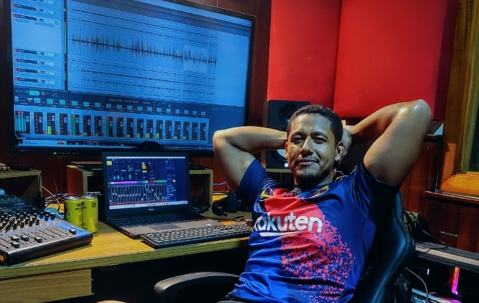
Roberto Melville dos Santos é multi-instrumentista, produtor musical, Produtor de eventos culturais, Diretor de um instituto de ensino de música e promove importantes ações e dá suporte a projetos essenciais para o município de Normandia, (Concursos, Shows, Cinemas, Eventos artísticos, Encontros, Gincanas, Cursos de música, Projetos sociais, entre outros)
Atualmente Roberto possui um espaço grande e adequado para realização de aulas de música, suporte artístico, ensaios de bandas, produções musicais etc... Também é líder de jovens e adolescentes na igreja AD Brasil Normandia, Lider do instrumental da mesma igreja e também promove importantes ações para os jovens.

Algumas das principais Realizações de Roberto:
Atuou como produtor do Evento 1° Gincana da juventude cristã de Normandia 2026. Um projeto da autora Adelmária que foi contemplado pela Lei Aldir Blanc Normandia
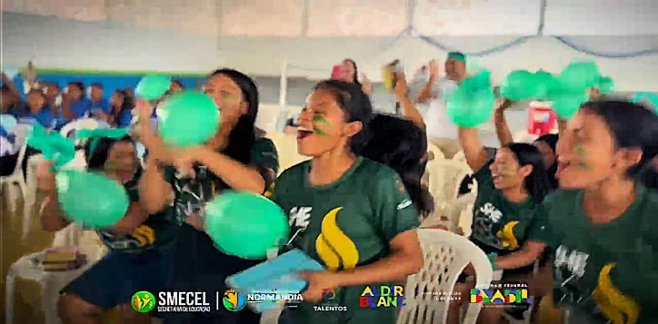
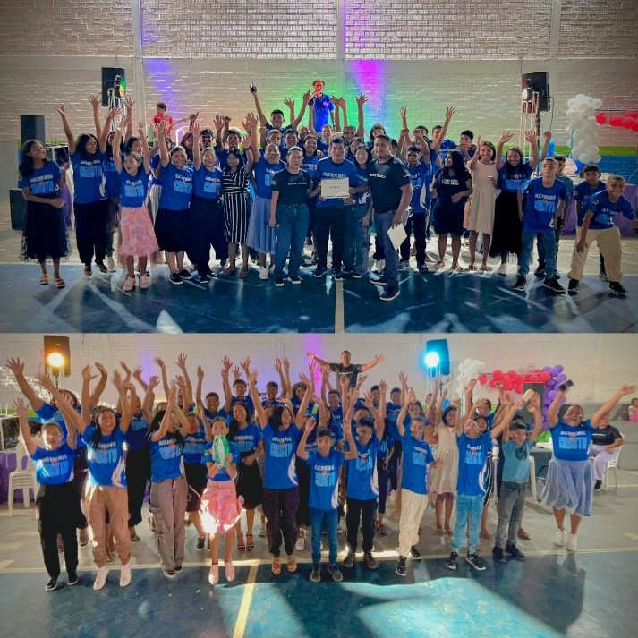
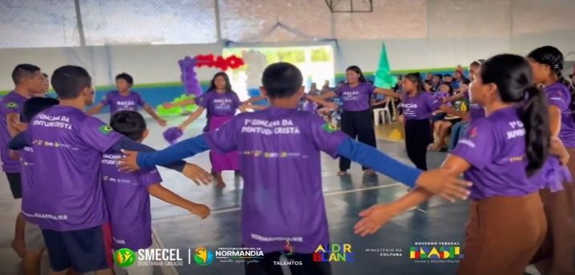
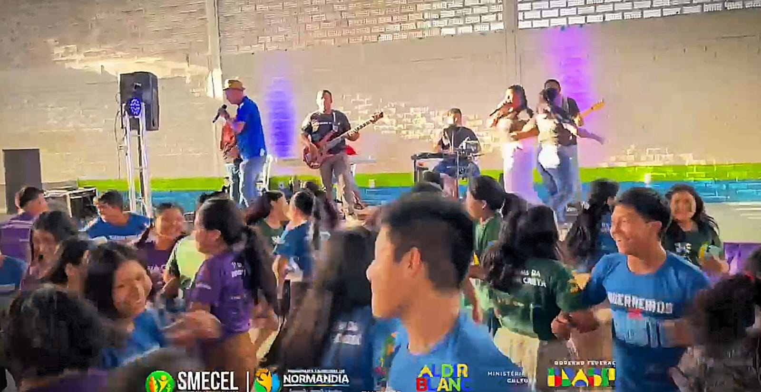
Coordenador do projeto do Projeto “Jovens Talentos” que foi uma contemplação de um projeto da lei Aldir Blanc Estadual e que está em fase de desenvolvimento.
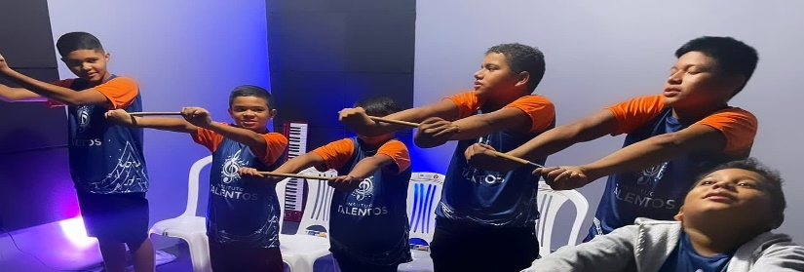
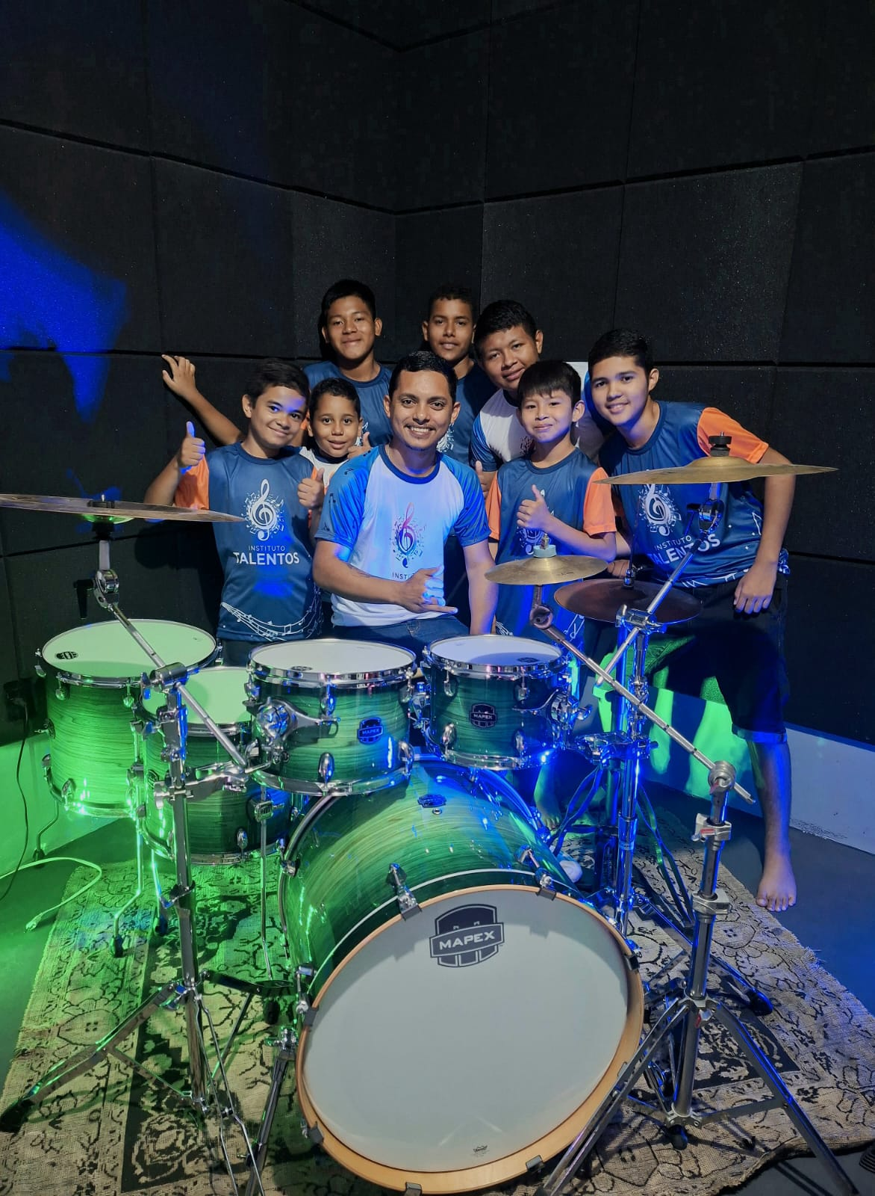
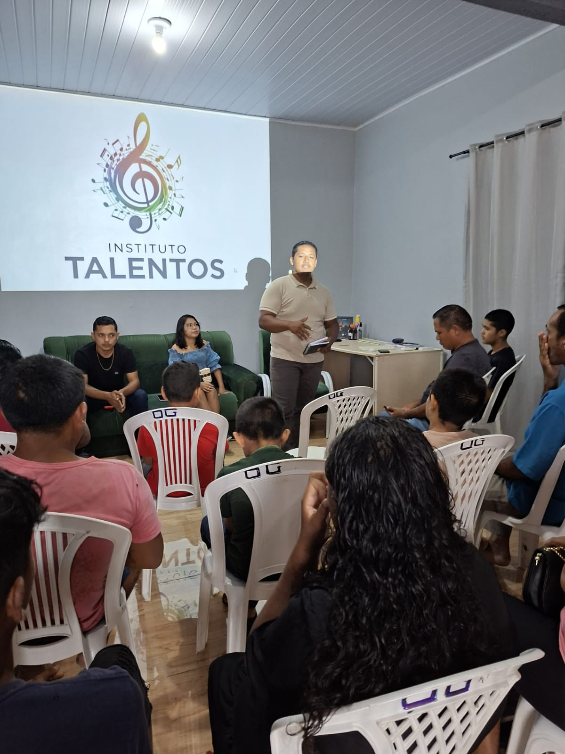
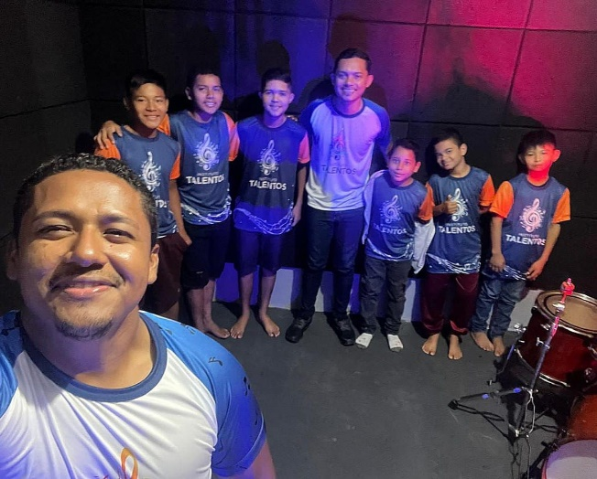
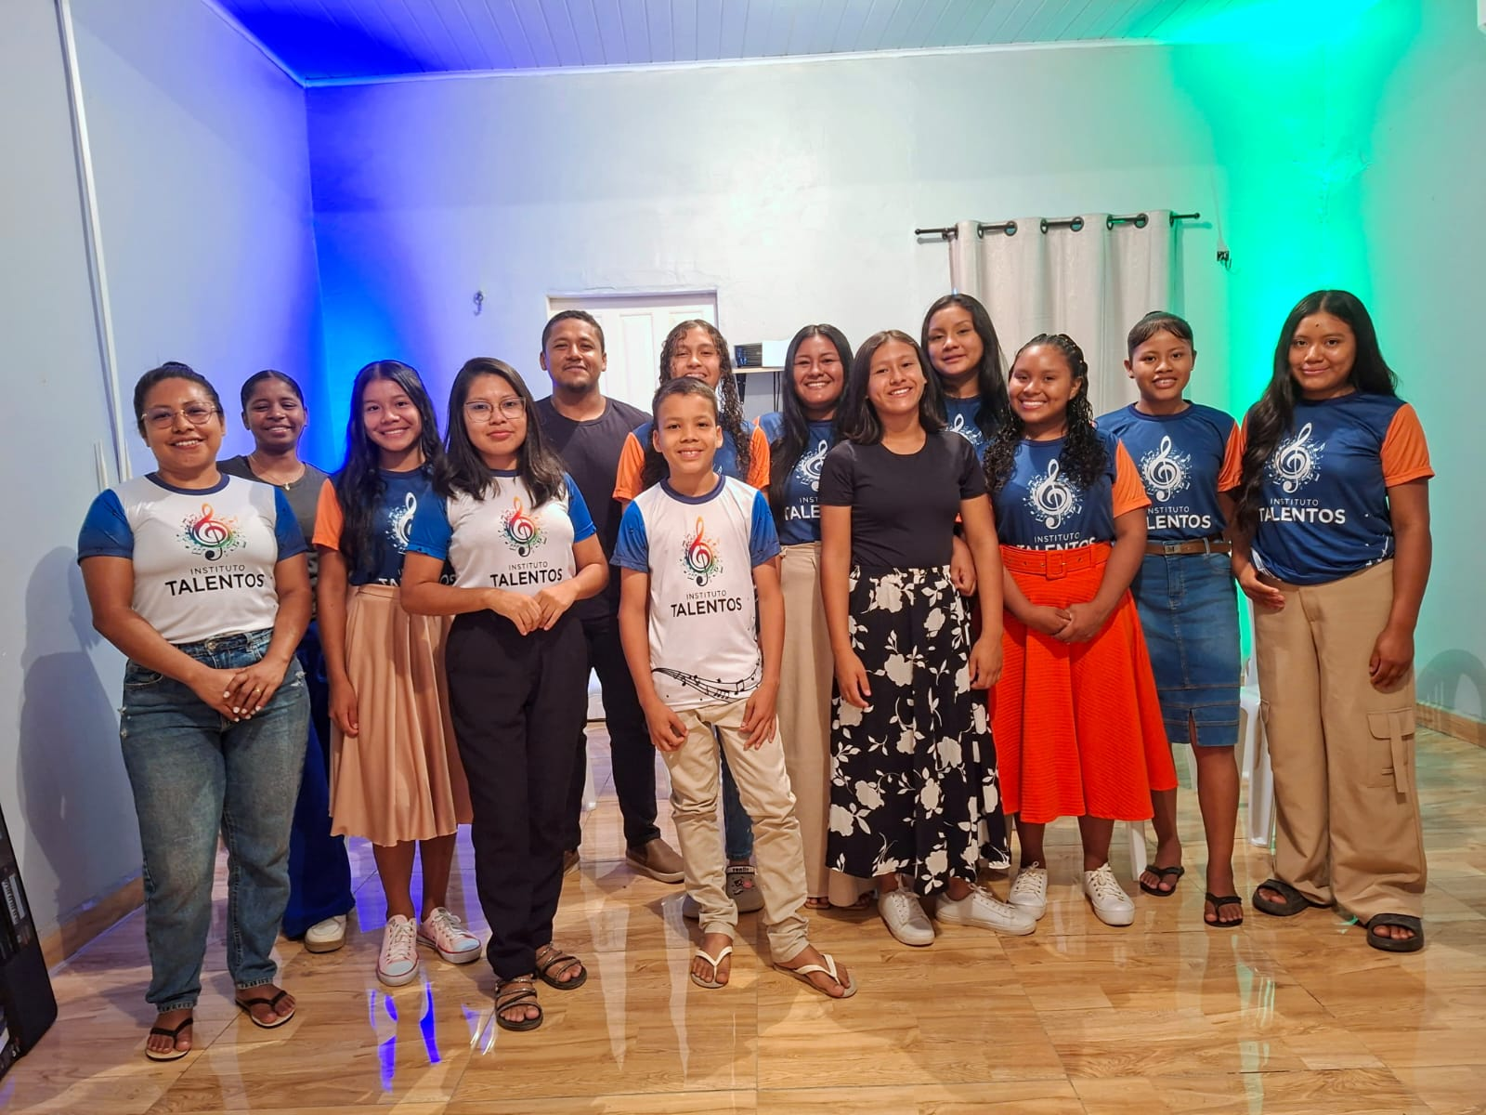

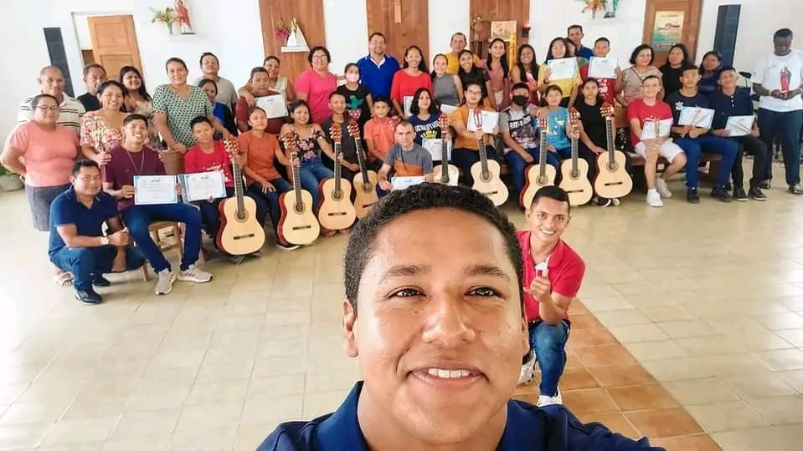
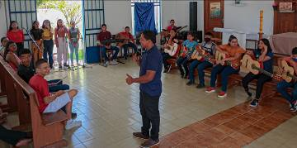- Coordenação do Projeto “talentos católicos” foi uma parceria com a igreja católica do município de Normandia e proporcionou de forma gratuita a iniciação musical para cerca de 30 jovens. (2022 a 2023).

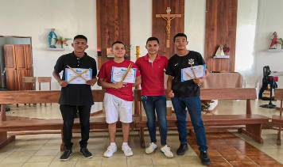
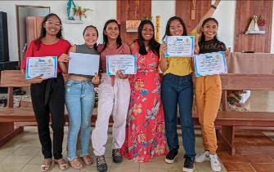

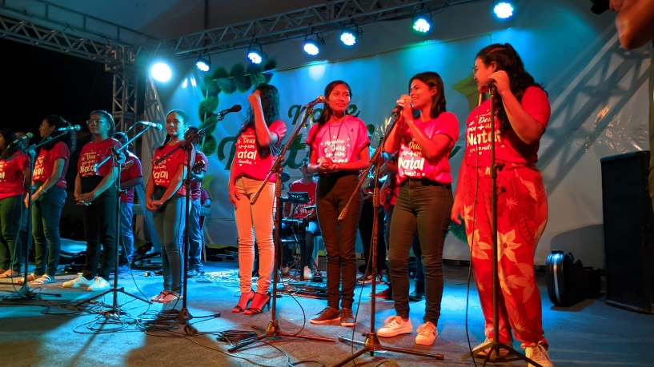
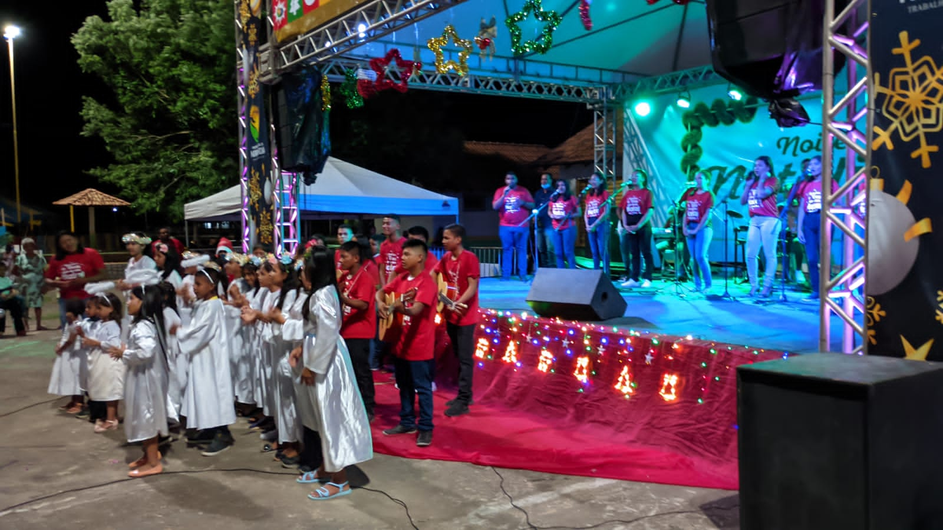

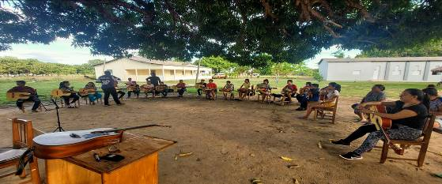Coordenação do Projeto “Talentos indígenas” foi um projeto musical realizado na região da raposa serra do sol com aulas de violão, teclado e canto. (2023 – 2024).

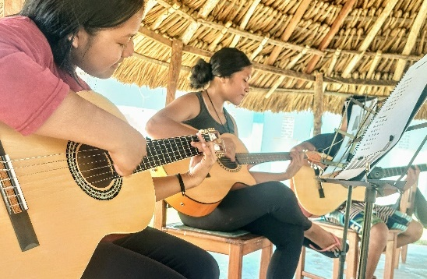
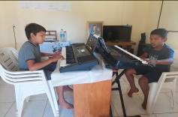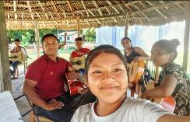

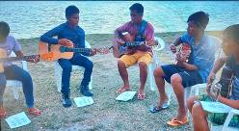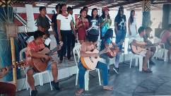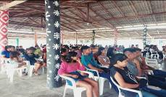Apoio como instrutor de violão II e “III Oficina indígena de Música” no lago caracaranã que reuniu jovens de várias regiões indígenas do município de Normandia. (2021 e 2023).

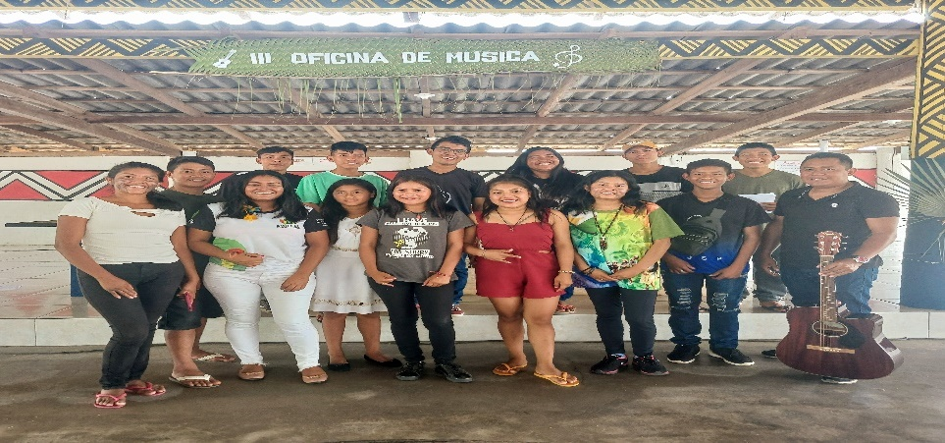

Produtor musical em eventos e projetos como: “The voice mariano” (concurso de estudantes), “Canta Normandia” (concurso de cantores), “noite cultural e cinema de rua” (apresentações artístico e cultural e cinema de rua), além de eventos natalinos, cantatas etc..
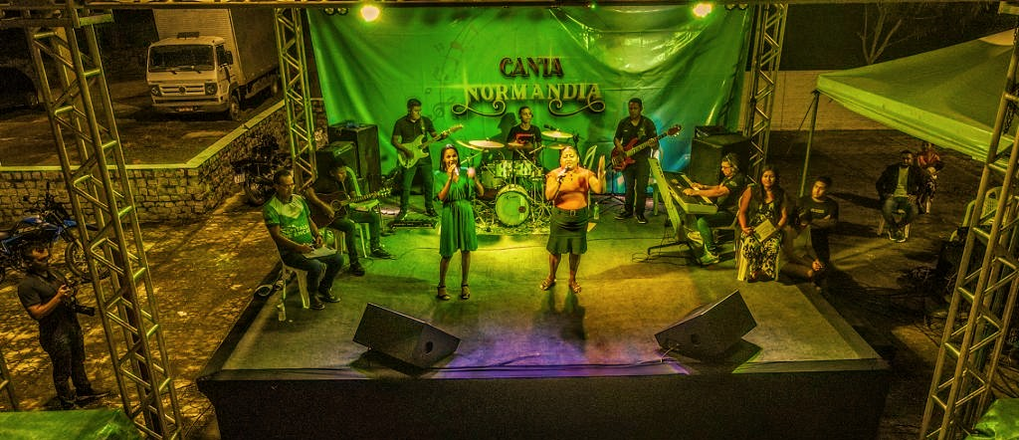
Fotos de variados Eventos
